Руководство
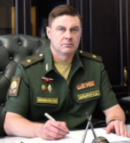
Шпырня Игорь Валентинович
Начальник Краснодарского высшего военного орденов Жукова и Октябрьской Революции Краснознаменного училища имени генерала армии С.М.Штеменко, генерал-майор

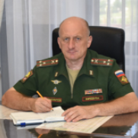
КИРЕЕВ Петр Николаевич
Заместитель начальника училища, полковник

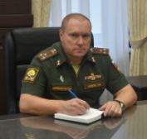
СПИРИН Андрей Валентинович
Заместитель начальника училища по учебной и научной работе, полковник

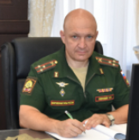
ЛЕБЕДЕВ Кирилл Николаевич
Заместитель начальника училища по военно-политической работе – начальник отделения, полковник

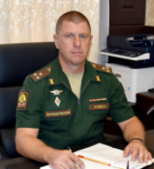
АУЛОВ Олег Александрович
Заместитель начальника училища по тылу - начальник материального отдела, полковник
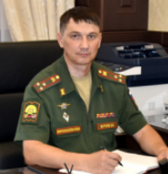
Бурков Дмитрий Валерьевич
Заместитель начальника училища по вооружению - начальник отделения технического обеспечения, полковник

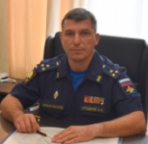
Стадник Александр Николаевич
Начальник научно-исследовательского центра, полковник

